

实 验 报 告

（ 2021 / 2022 学年 第 2 学期）

课程名称 | JAVA 程序设计
实验名称 | 小应用程序Applet设计
实验时间 | 2022 | 年 | 5 | 月 | 30 | 日
指导单位 | 计算机学院软件工程系
指导教师 | 成 小 惠

学生姓名 | 张宸冉 | 班级学号 | B20060527
学院(系) | 计算机学院 | 专 业 | 计算机科学与技术

实 验 报 告
实验名称 | 小应用程序Applet设计 |  |  | 指导教师 | 成小惠
实验类型 | 上机 | 实验学时 | 2 | 实验时间 | 2022.05.30
- 实验目的和要求
要求学生能在学习和理解课堂学习内容中JAVA小应用程序的基础上，通过实验，培养学生将JAVA小应用程序相关知识点（包括JAVA Applet和低级事件处理模型）有机结合，设计基于WEB浏览器的小应用程序的能力。
二、实验环境(实验设备)
PC微型计算机系统,
Microsoft Windows操作系统,
SUN Java Development Kit开发工具包，jdk1.8
IDEA 开发工具
IDEA applet插件

三、实验原理及内容（实验过程中软件工具的选择，对实验课题进行的分析，设计，编写，调试和测试实验程序等各个环节）

实验内容：
设计和编写一个可以用鼠标操作的Applet小应用程序和相应的HTML页面，观察Applet的执行过程，测试程序鼠标用户交互操作的效果。

分析实验要求可以知道，本实验要求使用小应用程序applet，搭载web浏览器实现小应用程序的开发，由于applet在jdk16已经被弃用，所以本次实验在jdk1.8环境下进行。同时由于目前前端开发都使用W3C标准，web前端标准编程语言为java script，所以主流浏览器对内置applet标签的html文件解析的不是很完善，所以本次实验使用了IDEA集成开发环境的applet插件，通过调用系统appletviewer进行查看。

开发环境与插件配置：

由于版本兼容问题，使用JDK1.8实现本次实验的开发

运行/调试配置
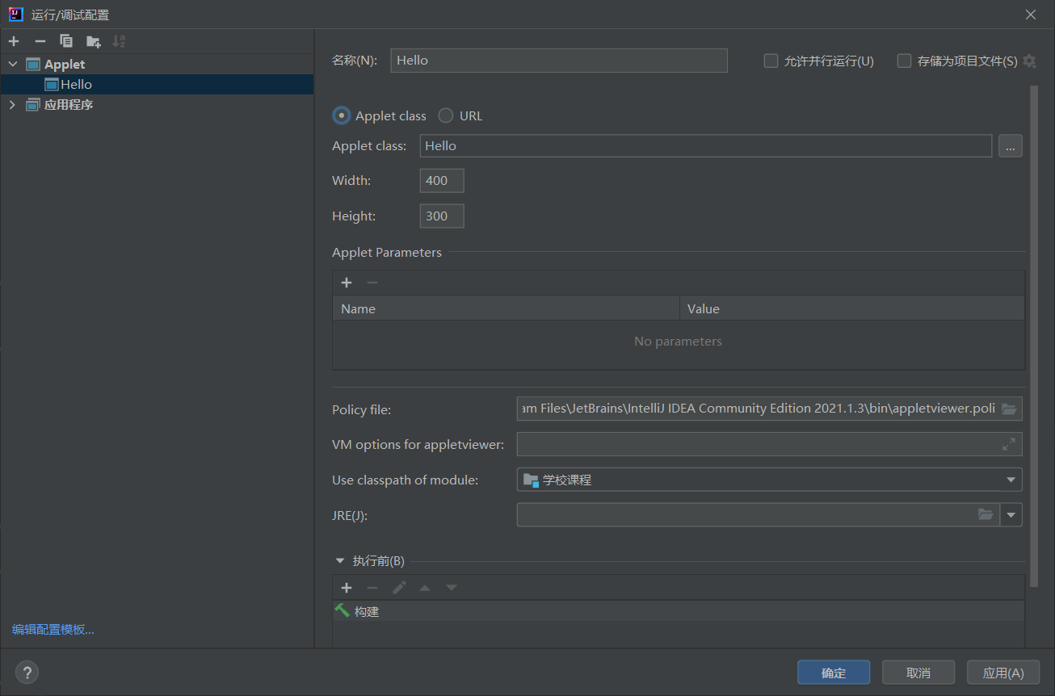
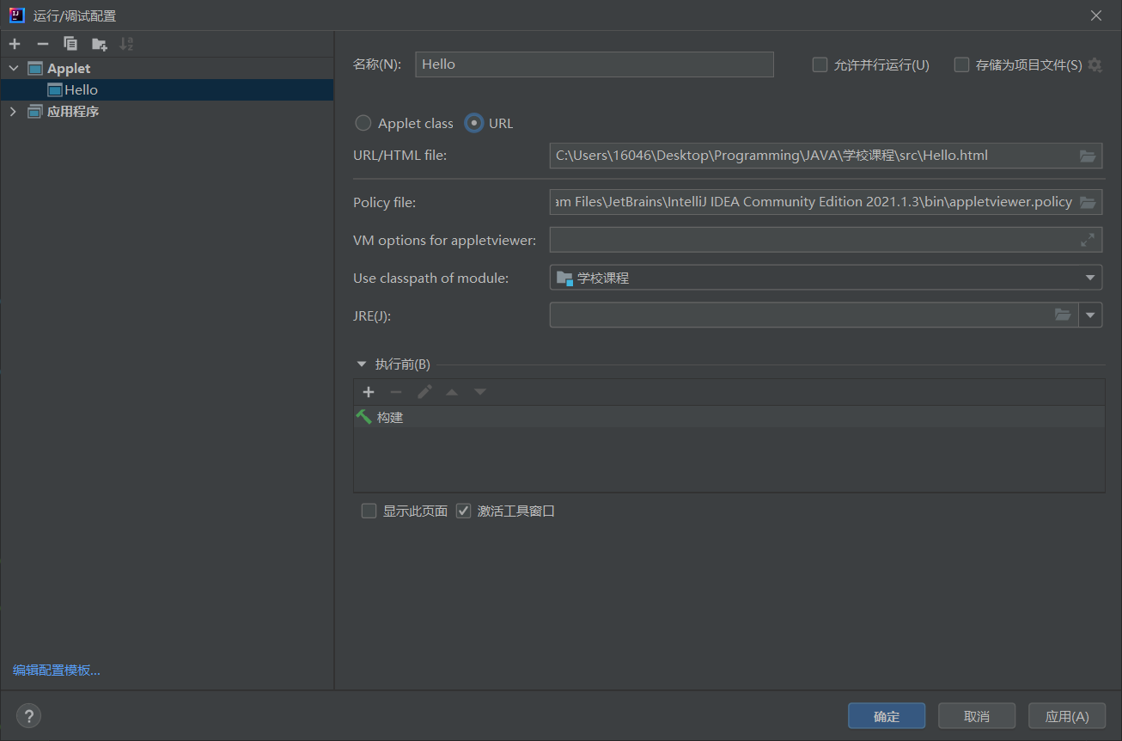
集成开发环境链接小应用程序类和html文件的URL。

HTML代码：
<html>
<applet code="Hello.class" width="800" height="600"></applet>
</html>

Applet类设计：
本程序主要实现使用applet鼠标事件处理实现在屏幕上绘制直线的功能，鼠标按下选定起始位置，按住鼠标不松手，鼠标释放选定终点位置。直线在屏幕中展示。

绘制函数：绘制直线需要知道直线起点和终点的坐标，同时在直线起点标注“起点”字样，终点标注“终点”字样。绘制直线调用Graphics类的drawLine方法，参数是起点和终点的四个坐标信息。绘制字符串调用Graphics类的drawString方法，参数是字符串内容和字符串坐标。

鼠标按下事件监听器：获取鼠标当前的xy坐标，传递给类的私有属性mouseX1、mouseY1。

鼠标释放事件监听器：获取鼠标当前的xy坐标，传递给类的私有属性mouseX2、mouseY2。并且调用repaint（）方法，重新绘制直线和字符串。

运行结果：
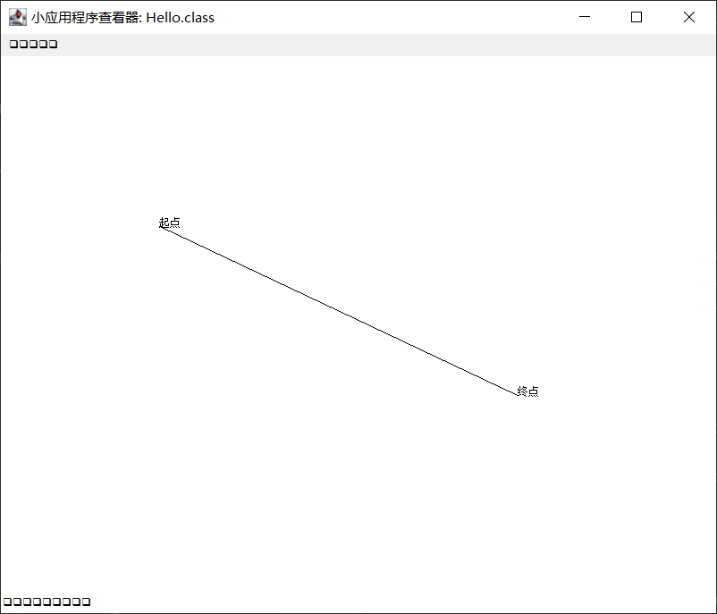

Applet类代码：
import java.applet.Applet;
import java.awt.*;
import java.awt.event.MouseEvent;
import java.awt.event.MouseListener;
public class Hello extends Applet implements MouseListener {
private int mouseX1=25;
private int mouseY1=25;
private int mouseX2=35;
private int mouseY2=35;
public void init(){
addMouseListener(this);
}
public void paint(Graphics g){
g.drawLine(mouseX1,mouseY1,mouseX2,mouseY2);
g.drawString("起点",mouseX1,mouseY1);
g.drawString("终点",mouseX2,mouseY2);
g.setColor(Color.RED);
}
@Override
public void mouseClicked(MouseEvent e) {
}
@Override
public void mousePressed(MouseEvent e) {
mouseX1=e.getX();
mouseY1=e.getY();
}
@Override
public void mouseReleased(MouseEvent e) {
mouseX2=e.getX();
mouseY2=e.getY();
repaint();
}
@Override
public void mouseEntered(MouseEvent e) {
}
@Override
public void mouseExited(MouseEvent e) {
}
}

实 验 报 告
四、实验小结（实验过程中出现的综合问题和解决方法、心得体会、意见与建议等）
通过本次实验，实现了java applet这个经典的web技术，对低级事件处理有了更深的了解，对js事件处理也有了更深刻的认识。了解了java绘图相关的技术。

五、指导教师评阅（此栏目为评阅教师使用，学生请勿填写，谢谢）
学生此次上机实验的上机准备和预习状况
□ A 优秀 □ B良好 □ C 中等 □ D合格 □ E不合格
学生此次上机实验中编写、调试和测试程序的能力和理论知识点理解能力
□ A 优秀 □ B良好 □ C 中等 □ D合格 □ E不合格
学生此次实验提交的实验报告的撰写质量
□ A 优秀 □ B良好 □ C 中等 □ D合格 □ E不合格
综合成绩 |  | 批阅人 |  | 日 期

